**TRƯỜNG CAO ĐẲNG NGHỀ ĐÀ NẴNG**

**KHOA CÔNG NGHỆ THÔNG TIN**



**Đồ ÁN I**

**MÔN ĐỒ ÁN WEB**

**Đề tài**

**WEBSITE QUẢN LÝ QUÁN CÀ PHÊ PHP**

Nhóm Thực hiện**: Nhóm 1. Lớp: 19CNTT1B**

* + - 1. **Ngô Minh Huy (NT)**
      2. **Phan Nguyễn Triều**
      3. **Nguyễn Văn Phong**
      4. **Nguyễn Văn Toàn**

Giảng viên hướng dẫn: **Võ Ngọc Tú**

**Đà Nẵng, 5 tháng 6 năm 2021**

Hà Nội, tháng 9/2016

**Hà Nội, năm 2016**

**LỜI CẢM ƠN**

Để hoàn thành đồ án này, trong quá trình khảo sát và thu thập, tổng hợp thông tin em đã nhận được sự giúp đỡ từ cô và các bạn trong trường. Nhân đây, cho phép em gửi lời cảm ơn tới thầy cô và các bạn. Đặc biệt, đối với giảng viên Võ Ngọc Tú, cô đã hướng dẫn giúp đỡ trong quá trình thực hiện đề tài.

Vì thế, em rất mong nhận được sự góp ý của các thầy cô trong trường cũng như các bạn đọc. Những ý kiến đóng góp của mọi người sẽ giúp em nhận ra hạn chế và qua đó có thêm những nguồn tư liệu mới để học tập cũng như xây dựng chương trình sau này. Để hoàn thành chương trình và bài báo cáo này, ngoài sự nỗ lực của bản thân em trân trọng gửi lời cảm ơn sâu sắc đến:

- Em xin chân thành cảm các thầy cô đã trang bị kiến thức quý báu cho chúng em trong suốt quá trình học.

- Xin cảm ơn cô Võ Ngọc Tú giảng viên môn Đồ ÁN WEB lớp em ,người đã tận tình hướng dẫn ,giúp em xác định rõ được mục tiêu và phương hướng trong suốt quá trình em thực hiện chương trình này.

- Xin cảm ơn sự quan tâm, giúp đỡ, ủng hộ, động viên của bạn bè trong quá trình học tập cũng như trong quá trình hoàn thành tiến độ đồ án ở từng giai đoạn.

Bước đầu đi vào thực tế, tìm hiểu nghiên cứu, kiến thức của chúng em vẫn còn hạn chế. Do vậy, không tránh khỏi những thiếu sót là điều chắc chắn, em rất mong nhận được những ý kiến đóng góp quý báu của cô,để kiến thức của chúng em trong lĩnh vực này được hoàn thiện hơn.

Em xin chân thành cảm ơn!

Đà Nẵng, ngày 22 tháng 05 năm 2020

# NHẬN XÉT CỦA GIÁO VIÊN

……………………………………………………………………………………………

……………………………………………………………………………………………

……………………………………………………………………………………………

……………………………………………………………………………………………

……………………………………………………………………………………………

……………………………………………………………………………………………

……………………………………………………………………………………………

……………………………………………………………………………………………

……………………………………………………………………………………………

……………………………………………………………………………………………

……………………………………………………………………………………………

……………………………………………………………………………………………

……………………………………………………………………………………………

MỤC LỤC

LỜI NÓI ĐẦU 5

Phần I: GIỚI THIỆU 5

1.1 Phân tích hiện trạng 5

1.2 Mô tả hệ thống hiện tại 5

1.3 Phát biểu bài toán 6

1.4 Giới thiệu 7

1.5 Công nghệ áp dụng và kỹ thuật 7

Phần II: KHẢO SÁT VÀ PHÂN TÍCH YÊU CẦU HỆ THỐNG 8

2.1 Xác định yêu cầu 9

2.1.1 Quy trình phục vụ 9

2.1.2 Quy trình quản lý của chủ cửa hàng 9

2.2 Phân tích yêu cầu 10

2.2.1 Quản lý bàn 10

2.2.2 Quản lý sản phẩm 15

2.2.3 Quản lý người dùng 19

2.2.4 Báo cáo thống kê 19

2.2.5 Quản lý khách hàng(tương tự QL sản phẩm) 20

2.2.6 Quản lý nhân viên(tương tự QL sản phẩm) 20

2.2.7 Quản lý hóa đơn(tương tự QL bàn) 20

Phần III: THIẾT KẾ HỆ THỐNG 12

Thiết kế cơ sở dữ liệu 12

Thiết kế giao diện 12

Đăng nhập 14

Đăng ký 14

Trang Tổng quan 14

Trang Quản lý thực đơn 14

Trang Đặt món 14

Trang Quản lý nhân viên 14

Trang Quản lý hóa đơn 14

Trang Quản lý khách hàng 14

Thiết kế chức năng 12

Phần IV: KẾT QUẢ MINH HỌA 17

Đăng nhập 14

Đăng ký 14

Trang Tổng quan 14

Trang Quản lý thực đơn 14

Trang Đặt món 14

Trang Quản lý nhân viên 14

Trang Quản lý hóa đơn 14

Trang Quản lý khách hàng 14

Phần V: KẾT LUẬN 14

Kết quả đạt được 30

Hạn chế của đề tài 30

Hướng phát triển 30

Hết

LỜI MỞ ĐẦU

Ngày nay, với sự phát triển như vũ bão của Khoa kỹ thuật đã giúp nền kinh tế của quốc gia trên toàn thế giới phát triển manh. Và khi nói đến sự thành công đó ta không thể không kể đến đóng góp ngành Công Nghệ Thông Tin. Sự phát triển của Công Nghệ Thông Tin đã len lõi vào cuộc sống hằng ngày tạo nên sự tiện lợi cho mọi

Trong thời đại ngày nay, cuộc sống của con người đã cải thiện rất đáng kể so với thập kỷ trước. Mọi nhu cầu con người đều được nâng cao từ nhu cầu thiết thực nhất là: ăn, uống, giải trí…Từ xưa đến nay, mọi hoạt động về Kinh tế Văn hoá Xã hội đều nhằm mục đích phục vụ đời sống, sức khoẻ, tinh thần cho con người. Xã hội ngày càng phát triển thì mục đích đó ngày càng thiết thực hơn.

Sự kết hợp giữa máy tính và môi trường giao tiếp tốt hiện nay đã trở thành một tiêu chuẩn mà để tạo ra một sản phẩm phần mềm ứng dụng. Những hình thức mua bán bình thường hiện nay như việc thanh toán hoá đơn bằng tiền mặt, các bộ phận quản lí không thể cập nhập thông tin ngay về hàng hoá mất thời gian trong việc mua bán…Và hình thức tốt nhất để con người có thể tiết kiệm thời gian mua bán và quản lí tốt được mọi việc một cách nhanh chóng và chính xác.

Nhờ tính hiệu quả và nhanh chóng do hệ thống mới đem lại làm cho hiệu suất công việc tăng cao, trao đổi thông tin được diễn ra an toàn, đồng bộ, chính xác do tính năng ưu việt của hệ thống máy tính đem lại. Vì thế mà việc tra cứu không còn phải khó khăn, phức tạp nữa . chúng ta có thể tra cứu, tham khảo bất cứ lúc nào khi cần. Do vậy chi phí sẽ giảm thiểu, lợi nhuận tăng cao, tính hiện đại hóa được giải quyết.

Website “Quản Lý quán cà phê” được viết bằng ngôn ngữ web web html,php được sử dụng rộng rãi

# Phần I:

**GIỚI THIỆU TỔNG QUAN**

## 1.1 Phân tích hiện trạng

-Kinh doanh quán cà phê là nghành hot cũng như nhà hàng không bao giờ lỗi thời.Hiện tại quán cà phê Ngọc xanh có lượng khách

## 1.2 Mô tả hệ thống hiện tại

# 👉🗊 Mô tả về hệ thống được áp dụng nhiều hiện tại:

- Khi khách vào quán sẽ được bộ phận phục vụ gửi Menu để khách lựa chọn đồ uống.NV sẽ có 2 phiếu khác nhau 1 phiếu chuyển cho quầy pha chế 1 chuyển xuống quầy thu ngân nhập vào máy tính. Căn cứ vào phiếu yêu cầu của khách, bộ phận pha chế sẽ pha đồ uống cho khách và bộ phận phục vụ có trách nhiệm chuyển đồ uống cho khách.

- Khi khách cần gọi thêm đồ nhân viên vẫn sẽ ghi 2 phiêu và chuyển cho quầy thu ngân và pha chế

- Khi khách đổi món (chỉ khi chưa được phục vụ) nhân viên cần nhanh chóng thông baó cho bộ phận pha chế và quầy thu ngân.

- Khi xét thấy mặt hàng nào đó sắp hết bộ phận pha chế định lượng các hàng cần thiết và yêu cầu chủ cửa hàng nhập hàng về

-Lúc nào khách có yêu cầu thanh toán sẽ nhận được hoá đơn thanh toán. Căn cứ vào hoá đơn và số lượng thực tế đã dùng, khách sẽ thanh toán với bộ phận thu ngân. Bộ phận thu ngân sẽ in phiếu thanh toán cho khách và lưu dữ liệu vào máy tình để theo dõi hằng ngày.

-Cuối ngày, nhân viên của quán sẽ thống kê lại số lượng khách và doanh thu của ngày hôm đó.

## 1.3 Phát biểu bài toán

**1.3.1 Tổng quan về hệ thống mới**

-Tại các quán cà phê hiện nay với lượng khách ngày càng tăng, để phục phụ khách hàng ngày một tốt hơn, chính xác và nhanh chóng. Thì cửa hàng hệ thống hóa các khâu quản lý. Đặc biệt là các công tác quản lý thống kê hàng hóa và kế toán. Bởi vì công tác còn thủ công mà quán thực hiện còn nhiều hạn chế như:

* Tra cứu thông tin về hàng hóa mất nhiều thời gian và không chính xác.
* Cập nhật thông tin hóa đơn cần tốn nhiều thời gian để nhập, viết
* Lưu trữ thông tin nhâp xuất hàng hóa về thu, chi cần nhiều loại giấy tờ cồng kềnh và kém hiệu quả.
* Khó khăn trong quá trình thống kê, báo cáo thực hiện thủ công không dẫn đến việc không chính xác

- Trước tình hình đó vấn đề đặt ra là cần xây dựng 1 hệ thống thông tin đáp ứng được các nhu cầu cơ bản sau:

* Lưu trữ lượng thông tin lớn, hợp lý, giảm ghi chép lưu trư file giấy.
* Cập nhật nhanh chóng các dữ liệu( thêm món ăn mới trong thực đơn, sửa món ăn và xóa món ăn) -> **Quản lý thực đơn**
* In hóa đơn bán hàng một cách nhanh gọn.-> **Quản lý bàn**
* Hóa đơn đủ thông tin cần thiết như:món,sl,đơn giá -> cần thêm **Quản lý nhân viên, Quản lý khách hàng**
* Tự động tính toán số tiền
* Có khả năng **lưu trữ thông tin lâu dài,** đảm bảo **tìm kiếm nhanh** khi cần
* Thống kê doanh thu.
* Quản lý xuất kho, nhập kho -> **Quản lý xuất nhập , kho**

- Các nhu cầu khác:

* Báo cáo
* Tổng quan tình trạng
* Thống kê đồ uống ưa chuộng
* Chấm công nhân viên

**1.3.2 Mục tiêu hệ thống mới**

✓Hệ thống quản lý quán cà phê cần đạt được những mục tiêu sau:

1. Hoàn thành các nhu cầu cơ bản hệ thống mới tiện lợi hơn , nhanh chóng hơn.
2. Hệ thống phải quản lý được thông tin sản phẩm,nhân viên, hóa đơn, thông tin phiếu xuất, thông tin phiếu nhập.
3. Hệ thống phải tìm kiếm và liệt kê được danh sách sản phẩm bán chạy, sản phẩm bán chậm, hóa đơn bán trong ngày, đơn bán trong tuần, đơn bán trong tháng.

**1.3.3 Mục đích hệ thống mới**

- Giúp nhân viên tại quán thuận tiện cho việc đặt bàn, gọi món, chuyển bàn, ghép bàn, in hóa đơn đơn.

- Quản lý của quán có thể quản lý nhân viên của mình cũng như quản lý mọi vấn đề tại quán trên phần mềm này

- Lưu trữ thông tin lâu dài, tím kiếm thông tin nhanh chóng.

- Tiết kiệm thời gian và công sức tính toán, thống kê.

## 1.4 Giới thiệu

- Phần mềm quản lí bằng website sẽ giúp cho con người tiết kiệm thời gian, công sức trong quá trình quản lí.

- Chương trình được xây dựng hỗ trợ các mô hình quản lý trong việc bán hàng trực tiếp.

# - Đối tượng người dùng:

# +Chủ cửa hàng:quản lý mọi thứ, xem báo cáo thống kê.

# +Thu ngân: thanh toán,xem tình trạng bàn, xem thống kê

# +Nhân viên:xem tình trạng bàn, cập nhật hóa đơn, thông báo pha chế

## 1.5 Công nghệ áp dụng và kỹ thuật

- Công nghệ áp dụng:

+ Ngôn ngữ: html, php, css, bootrap, jquery, Javascript,ajax

+ Cơ sở dữ liệu: Xampp

- Kỹ thuật:

+ Thiết kế giao diện bằng ngôn ngữ web html,bootrap 4, css

+ Thiết kế chuyển động animate: css, jquery

+ Lấy dữ liệu các thẻ trên web bằng jquery, gửi dữ liệu $_POST không load lại trang bằng ajax

+ Viết code xử lý php(vd như: lấy dữ liệu từ CSDL,tính toán, kiểm tra...)

# Phần II:

**KHẢO SÁT VÀ PHÂN TÍCH THIẾT KẾ HỆ THỐNG**

# Phân Tích:

**2.1. Xác định yêu cầu của hệ thống**

**2.1.1 Yêu cầu**

Dựa trên bản mô tả hệ thống và yêu cầu của khách hàng, hệ thống quản lý quán cà phê cần được phát triển trong các phạm vi dưới đây:

1. Được sử dụng trong nội bộ
2. Hệ thống phải chạy được trên các website dành cho mobile và desktop
3. Phải đăng nhập mới được sử dụng
4. Phải có cơ sở dữ liệu
5. Phù hợp với quy trình làm việc
6. Đáp ứng được các nhu cầu cơ bản.

**2.1.2 Quy trình phục vụ mới**

- Khi **khách hàng** muốn **gọi món** thì **nhân viên** tiến hành sử dụng phần mềm để xem thử tình trạng bàn nếu trống thì tiến hành **chọn các món mà khách yêu cầu** (và chọn thông tin tài khoản khách hàng nếu có) và nhấn nút **thêm hóa đơn**. Hóa đơn đó sẽ được lưu vào hệ thống cơ sở dữ liệu. **Quầy chế biến** sẽ lập **nhận được phiếu in và tiến hành chế biến** khi nào hoàn thành sẽ sử dụng phần mềm **thông báo** cho phục vụ.Khi khách chọn nhiều thì bộ phận chế biến hoàn thành được 1 phần sẽ sử dụng phần mềm để thông báo phục vụ và cập nhận tình trạng món đã hoàn thành. **Bộ phận phục vụ** có trách nhiệm **chuyển đồ uống cho khách**

**-** Khi khách cần gọi thêm đồ nhân viên tiến hành sử dụng phần mềm để chọn các món mà khách yêu cầu thêm và nhấn lưu. Hóa đơn đó sẽ được sửa để bổ sung trong hệ thống cơ sở dữ liệu. Rồi tiếp tục quy trình chế biến,thông báo,chuyển đồ như trên.

- Khi khách cần đổi món(đổi ý) nhân viên tiến hành sử dụng phần mềm để xem tình trạng món nếu chưa hoàn thành bởi bộ phận pha chế thì nhân viên có thể sử dụng phần mềm để thông báo quầy pha chế một bảng sự thay đổi hóa đơn để chờ xác nhận cho phép, pha chế thấy đáp ứng được sẽ bấm đồng ý, hóa đơn được thay đổi. Còn nếu thấy không đáp ứng được có thể chat với nhân viên gợi ý phương án (vd:món này chỉ giảm tối đa 3 ly)

- Khi khách cần chuyển bàn nhân viên tiến hành sử dụng phần mềm để xem tình trạng bàn khách chọn nếu đang trống sẽ nhấn nút chuyển. Hóa đơn hiện tại được đổi qua bàn khác.

- Khi khách cần ghép bán nhân viên tiến hành sử dụng phần mềm để xem tình trạng bàn khách chọn nếu có hóa đơn sẽ nhấn nút ghép. Thông tin Chi tiết hóa đơn được chọn sẽ chuyển sang hóa đơn bàn hiện tại ( tức là cộng dồng món ăn, tiền)

- Khi khách muốn thanh toán đi đến quầy thu ngân hoặc có thể nói nhân viên phục vụ để biết được thông tin hóa đơn .Quầy thu ngân đã có sẵn thông tin nên có thể chỉ nhập một vài thông tin như mã giảm giá, giảm giá %,...Nhận tiền thanh toán, nhấn vào nút thanh toán, hiện kiểu in, nhấn in để in hóa đơn bán hàng rồi đưa khách hàng hoặc đưa nhân viên đem đến cho khách hàng.

🖝Không cần viết phiếu rồi đưa quầy thu ngân nhập phiếu rườm rà.

🖝Thông báo nhanh chóng hơn.

**2.1.3 Quy trình cập nhật thông tin nhân viên**

- Chức năng này sẽ do chủ cửa hàng quản lý, khi cửa hàng tuyển nhân viên vào làm thì chủ cửa hàng sẽ lưu lại những thông tin nhân viên. Thông tin nhân viên bao gồm: mã nhân viên, tên nhân viên, giới tính, điện thoại, địa chỉ,ngày sinh, số CMND. Trong quá trình lưu trữ nếu có gì thay đổi thì sẽ được sửa lại.

**2.1.4 Quy trình quản lý của chủ cửa hàng**

- Xem báo cáo, thống kê, doanh thu

- Xem thông tin phiếu nhập , phiếu xuất

- Thêm , sửa , xóa thực đơn, khách hàng, bàn,tài khoản.

**2.2 Phân tích yêu cầu hệ thống**

**Sơ đồ chức năng**

## 2.2.1 Quản lý bàn

## 2.2.1.1 Yêu cầu chức năng Thêm hóa đơn bán hàng

**Yêu cầu 1:**

Khi khách gọi món nhân viên sẽ:

- Click chọn bàn muốn thêm vào hóa đơn

- Click chọn các món ăn khách muốn thêm vào hóa đơn

- Click chọn khách hàng hiện tại

**Yêu cầu 2:**

**Kiểm tra ràng buộc:**

- Bàn phải được chọn

- Món ăn không được trống

**Yêu cầu 3:**

**Kiểm tra cách xử lý:**

- Bàn phải trống và chưa có hóa đơn trong CSDL ban

**Yêu cầu 4:**

* Hệ thống thêm hóa đơn vào bảng hoadon
* Cập nhật tình trạng bàn thành yêu cầu vào bảng ban
* Thêm thông tin chi tiết hóa đơn vào bảng chitiethoadon
* Nếu có chọn khác

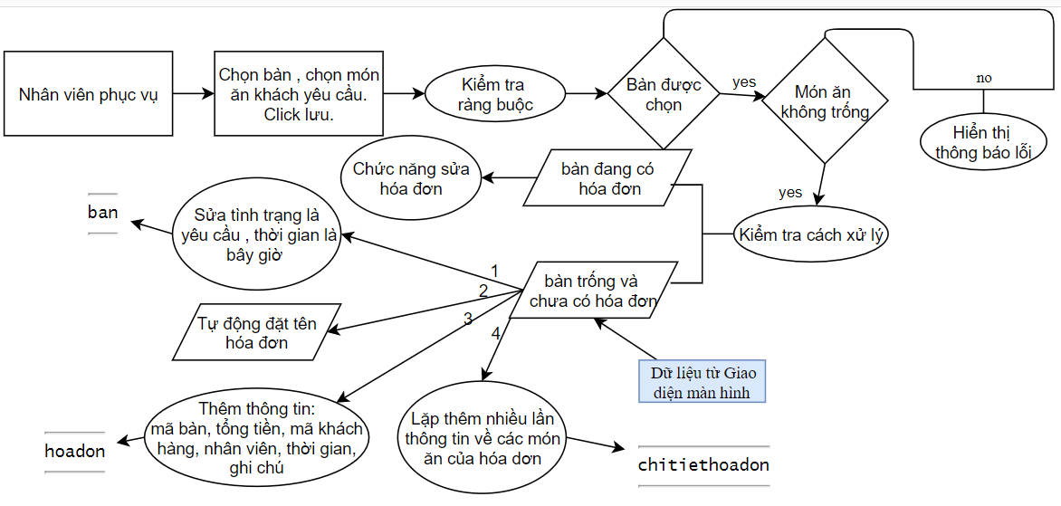

Biểu đồ DFD mức 2 yêu cầu chức năng Thêm hóa đơn bán hàng

## 2.2.1.2 Yêu cầu chức năng Sửa hóa đơn bán hàng

**Yêu cầu 1:**

Khi khách muốn sửa món nhân viên sẽ:

- Click chọn bàn của khách

- Click chọn các món ăn khách muốn gọi thêm hoặc loại bỏ các món chưa phục vụ nên khách đổi ý

- Click chọn khách hàng khác nếu muốn thay đổi

**Yêu cầu 2:**

**Kiểm tra ràng buộc:**

- Bàn phải được chọn

- Món ăn không được trống

**Yêu cầu 3:**

**Kiểm tra cách xử lý:**

- Bàn phải đang có hóa đơn trong CSDL ban

**Yêu cầu 4:**

* Hệ thống cập nhật tình trạng bàn thành yêu cầu vào CSDL ban
* Sửa lại thông tin hóa đơn
* Sửa lại chi tiết hóa đơn

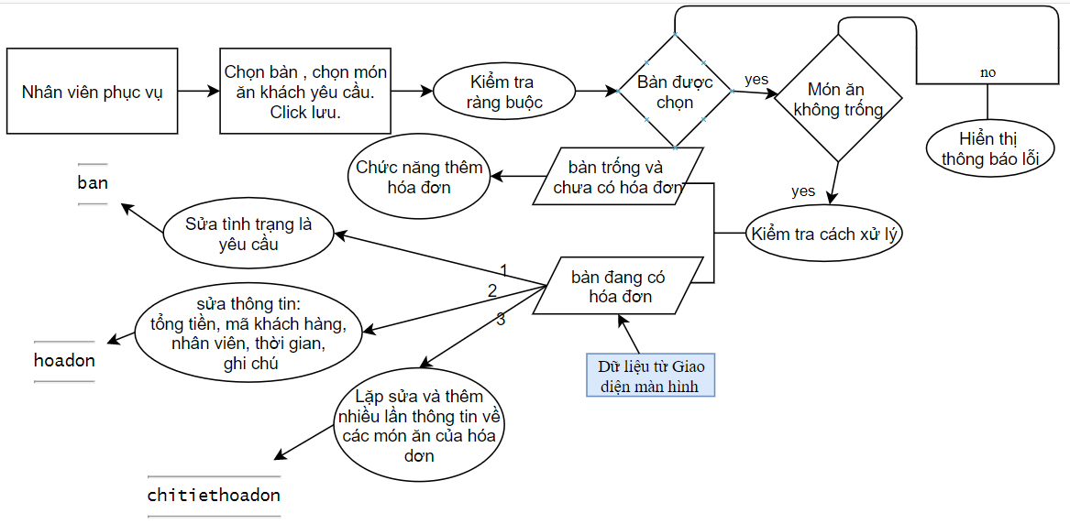

Biểu đồ DFD mức 2 yêu cầu chức năng Sửa hóa đơn bán hàng

## 2.2.1.3 Yêu cầu chức năng Thanh toán

**Yêu cầu 1:**

Khi khách muốn thanh toán Thu ngân sẽ:

- Click chọn bàn của khách

- Click chọn thanh toán

**Yêu cầu 2:**

**Kiểm tra ràng buộc:**

- Bàn phải được chọn

- Món ăn không được trống

**Yêu cầu 3:**

**Kiểm tra cách xử lý:**

- Bàn phải đang có hóa đơn trong CSDL ban

**Yêu cầu 4:**

* Hệ thống cập nhật tình trạng bàn thành trống, thời gian trống, hóa đơn trống vào CSDL ban
* Sửa lại thông tin hóa đơn là đã hoàn thành
* Hiện in phiếu bán hàng

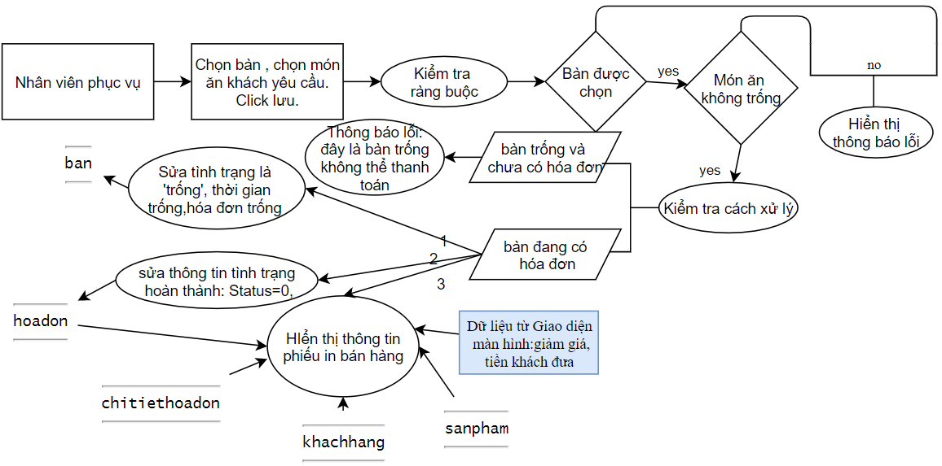

Biểu đồ DFD mức 2 yêu cầu chức năng Thanh toán

## 2.2.1.4 Yêu cầu chức năng Chuyển bàn

**Yêu cầu 1:**

Khi khách muốn chuyển bàn nhân viên sẽ:

- Click chọn bàn hiện tại của khách

- Click chuyển bạn

- Chọn bàn còn trống click Lưu

**Yêu cầu 2:**

**Kiểm tra ràng buộc:**

- Bàn phải được chọn

- Bàn không được trống

- Bàn muốn chuyển đến phải được chọn

**Yêu cầu 3:**

**Kiểm tra cách xử lý:**

- Bạn muốn chuyển phải chưa có hóa đơn

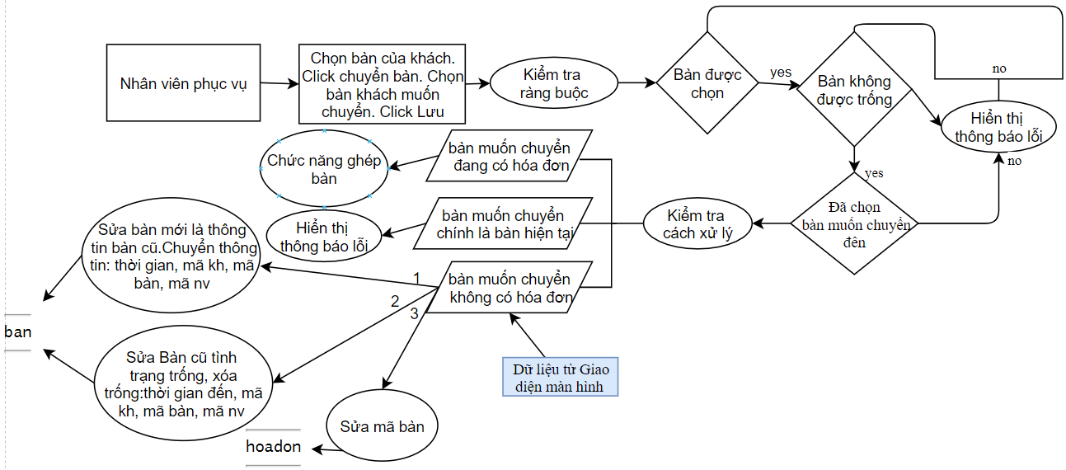

## 2.2.1.5 Yêu cầu chức năng Ghép bàn

**Yêu cầu 1:**

Khi khách muốn chuyển bàn nhân viên sẽ:

- Click chọn bàn hiện tại của khách

- Click chuyển bạn

- Chọn bàn còn trống click Lưu

**Yêu cầu 2:**

**Kiểm tra ràng buộc:**

- Bàn phải được chọn

- Bàn không được trống

- Bàn muốn chuyển đến phải được chọn

**Yêu cầu 3:**

**Kiểm tra cách xử lý:**

- Bạn muốn chuyển phải đang có hóa đơn

Biểu đồ DFD mức 2 yêu cầu chức năng Chuyển bàn

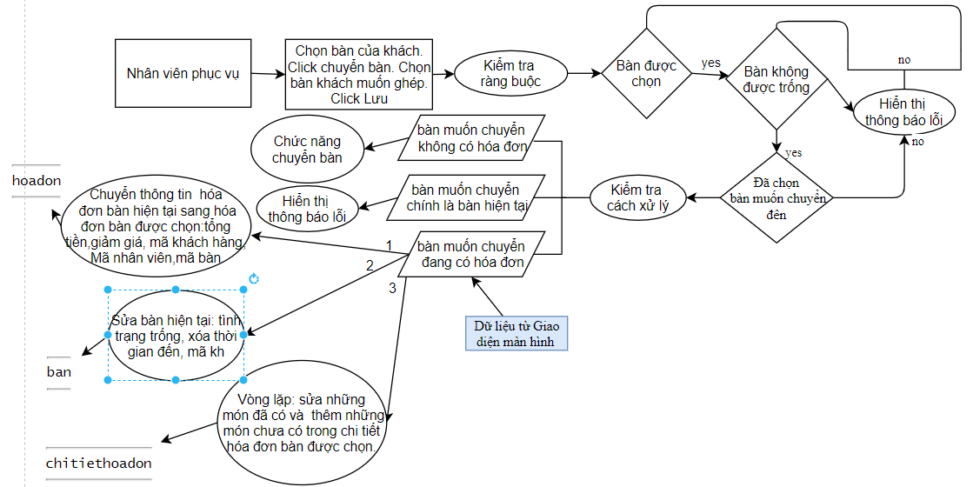

Biểu đồ DFD mức 2 yêu cầu chức năng Ghép bàn

## 2.2.1.6 Yêu cầu chức năng In hóa đơn

**Yêu cầu 1:**

Khi khách muốn thanh toán Thu ngân sẽ:

- Click chọn bàn của khách

- Click In hóa đơn

**Yêu cầu 2:**

**Kiểm tra ràng buộc:**

- Bàn phải có hóa đơn

**Yêu cầu 3:**

* Hiện in phiếu bán hàng

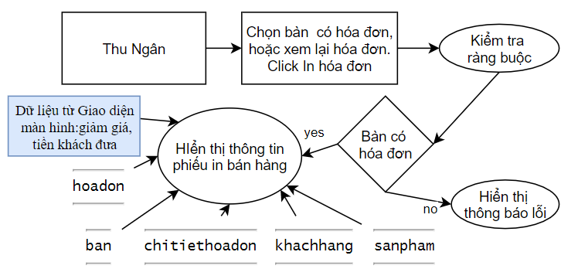

Biểu đồ DFD mức 2 yêu cầu chức năng In hóa đơn

## 2.2.1.7 Yêu cầu chức năng Hoàn thành hóa đơn

**Giới thiệu:**

-Khi phục vụ đã chuyển hết các đồ uống trong hóa đơn của khách hàng đã yêu cầu, phục vụ sẽ sửa tình trạng bàn là đã hoàn thành. Giúp cho nắm bắt được tình hình quán.

**Yêu cầu 1:**

Khi đã chuyển hết đồ uống trong hóa đơn cho khách.

- Click chọn bàn hiện tại của khách

- Click hoàn thành

**Yêu cầu 2:**

**Kiểm tra ràng buộc:**

- Bàn phải được chọn

- Tình trạng Bàn không được trống

**Yêu cầu 3:**

- Tình trạng Bàn không phải hoàn thành

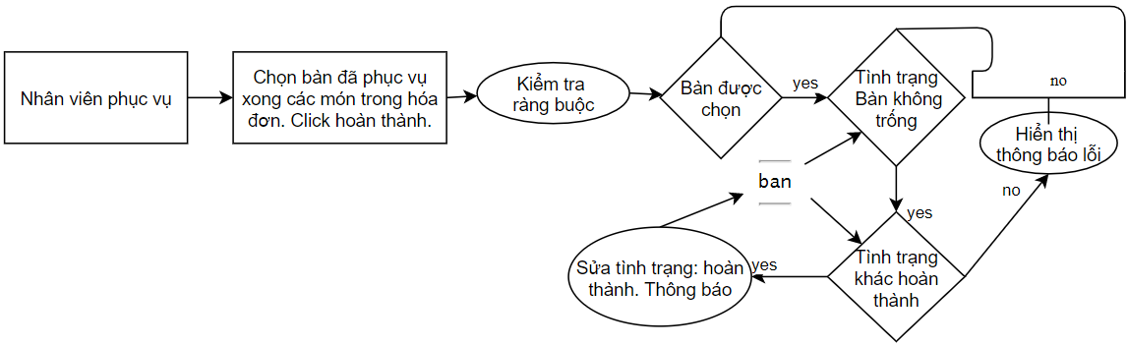

Biểu đồ DFD mức 2 yêu cầu chức năng Hoàn thành hóa đơn

## 2.2.2 Quản lý sản phẩm

## 2.2.2.1 Yêu cầu chức năng Cập nhật thông tin sản phẩm

**Yêu cầu 1: Nhập thông tin form thêm thực đơn bao gồm:**

* - Tên món   
  - Giá bán (số nguyên)  
  - Giá vốn (số nguyên)  
  - Mã món  
  - Chọn Nhóm món  
  - Chọn Loại món  
  - Chọn Đơn vị tính  
  - Số lượng quy đổi  
  - Chọn hình ảnh  
  - Chọn trạng thái  
  - Mô tả món ăn

**Yêu cầu 2:**

- Kiểm tra các ràng buộc: Tên món, Giá bán, Giá vốn, Số lượng quy đổi bắt buộc phải nhập dữ liệu. Nhóm món, Loại món, Đơn vị tính, trạng thái bắt buộc phải được chọn.

**Yêu cầu 3:**

- Kiểm tra hợp lệ:

+Mã món không được có khoảng trắng.

+ Giá bán, Giá vốn, Số lượng quy đổi phải là số

- Kiểm tra trùng dũ liệu:

+ Mã món không được trùng với mã sản phẩm trong CSDL san pham

+ Tên ảnh không được trùng tên hình ảnh trong CSDL sanpham.

**Yêu cầu 4:**

* Nếu chưa chọn ảnh sẽ thiếu thông tin ảnh khi thêm trong CSDL sanpham và không up lên host
* Nếu chưa nhập mã món sẽ tạo mã món ngẫu nhiên và sử dụng mã đó khi thêm vào CSDL sanpham

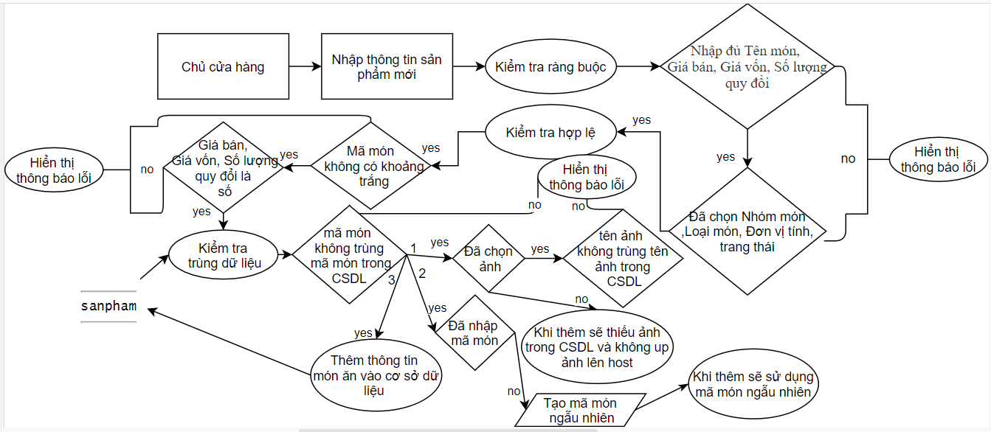

Biểu đồ DFD mức 2 yêu cầu chức năng Cập nhật thông tin sản phẩm

## 2.2.2.2 Yêu cầu chức năng Sửa thông tin sản phẩm

**Yêu cầu 1: Nhập thông tin form thêm thực đơn bao gồm:**

* - Tên món   
  - Giá bán (số nguyên)  
  - Giá vốn (số nguyên)   
  - Chọn Nhóm món  
  - Chọn Loại món  
  - Chọn Đơn vị tính  
  - Số lượng quy đổi  
  - Chọn hình ảnh  
  - Chọn trạng thái  
  - Mô tả món ăn

**Yêu cầu 2:**

- Kiểm tra các ràng buộc: Tên món, Giá bán, Giá vốn, Số lượng quy đổi bắt buộc phải nhập dữ liệu. Nhóm món, Loại món, Đơn vị tính, trạng thái bắt buộc phải được chọn.

**Yêu cầu 3:**

- Kiểm tra hợp lệ:

+ Giá bán, Giá vốn, Số lượng quy đổi phải là số

- Kiểm tra trùng dũ liệu:

+ Tên ảnh không được trùng tên hình ảnh trong CSDL sanpham.

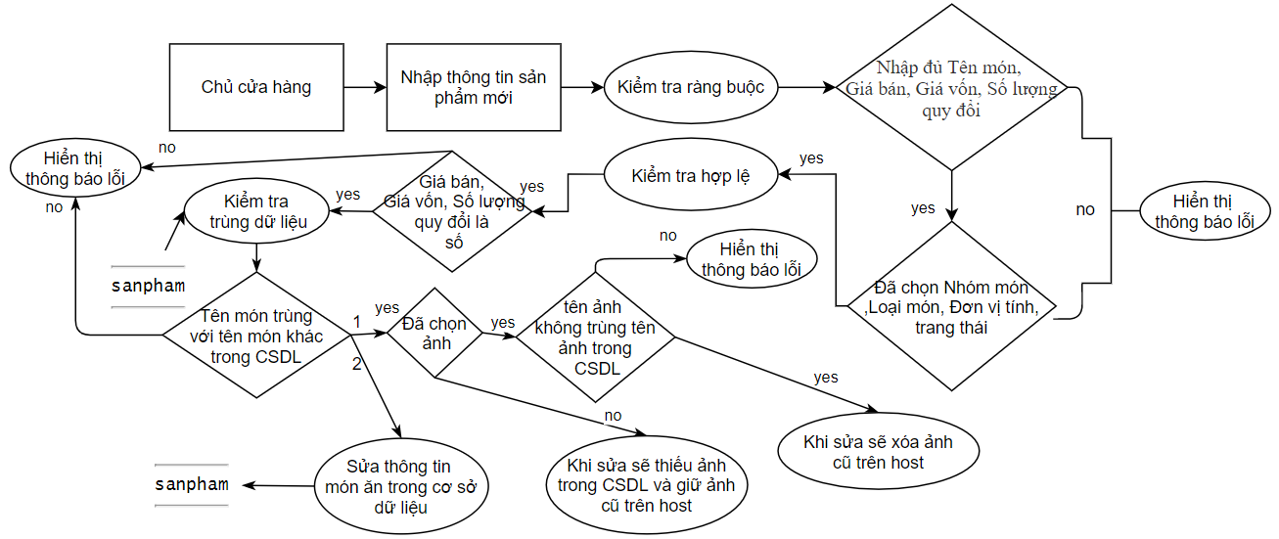

Biểu đồ DFD mức 2 yêu cầu chức năng sửa thông tin sản phẩm

## 2.2.2.3 Yêu cầu chức năng Xóa thông tin sản phẩm

**Yêu cầu 1:**

- Click vào icon thùng rác hoặc chữ xóa xác phẩm muốn xóa , Click xác nhận xóa

**Yêu cầu 2:**

- Kiểm tra điều kiện: Không được có mã sản phẩm muốn xóa trong bảng CSDL chitiethoadon.

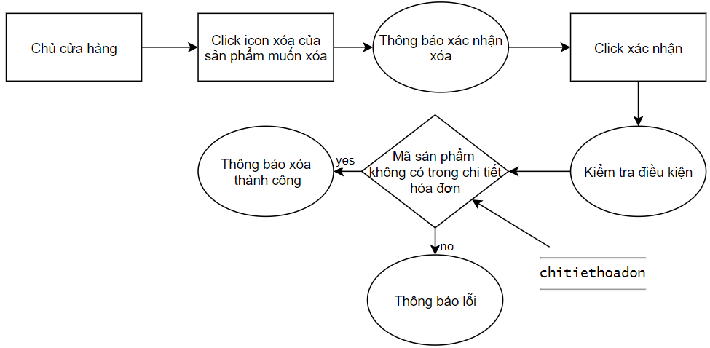

Biểu đồ DFD mức 2 yêu cầu chức năng Xóa thông tin sản phẩm

## 2.2.2.4 Yêu cầu chức năng Tìm kiếm thông tin sản phẩm

**Yêu cầu 1:**

- Nhập thông tin muốn tìm kiếm có kí tự giống mã sản phẩm hoặc tên của sản phẩm vào ô tìm kiếm ở trang Thực đơn (Trang nhân viên, khách hàng cũng có chức năng tìm kiếm tương tự)

**Yêu cầu 2:**

- Click vào biểu tượng kính lúp xanh

**Yêu cầu 3:** Hệ thống phải hiển thị kết quả tìm kiếm chính xác

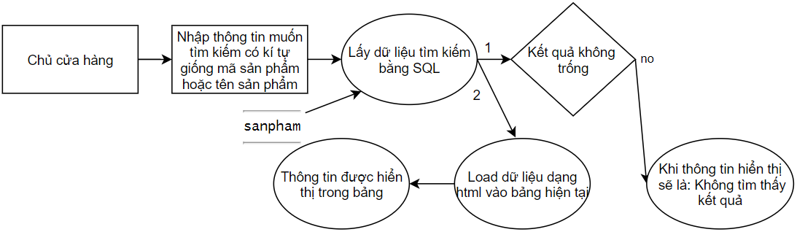

Biểu đồ DFD mức 2 yêu cầu chức năng Tìm kiếm thông tin sản phẩm

## 2.2.2.5 Yêu cầu chức năng Tìm kiếm lọc thông tin sản phẩm

**Yêu cầu 1: Nhập hoặc chọn thông tin muốn lọc vào các ô nhập**

Trang thực đơn có 3 ô nhập:

1. tìm kiếm (tìm theo mã,tên)

2. Chọn giá món (tìm theo giá món)

3. Chọn nhóm món(tìm theo)

**Yêu cầu 2:**

- Click vào biểu tượng lọc

- Kiểm tra hợp lệ:

- Ô nhập chọn giá món được cắt khoảng trắng nên có 4 trường hợp hợp lệ: [dấu][số], để trống, khoảng trắng, chữ Tất cả giá món

vd:>3,>=3,<3,<=3,=3, ,

**Yêu cầu 3:**

- Hệ thống phải Tìm kiếm kết quả thích hợp theo cả 3 điều kiện dựa theo các ô nhập.

1. tìm kiếm là tìm theo mã,tên

2. Chọn giá món là tìm theo giá món

3. Chọn nhóm món là tìm theo nhóm món

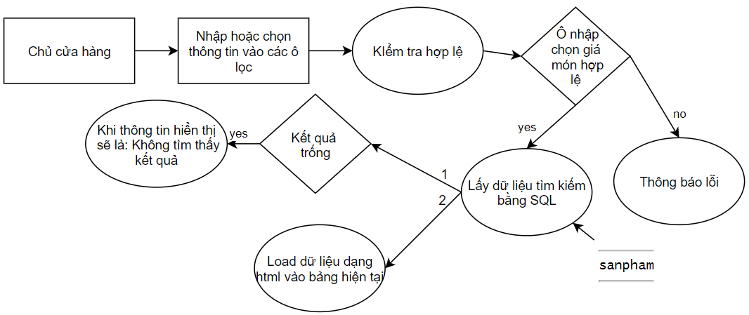

Biểu đồ DFD mức 2 yêu cầu chức năng Tìm kiếm lọc thông tin sản phẩm

## 2.2.3 Quản lý người dùng

## 2.2.3.1 Yêu cầu chức năng Đăng nhập

**Yêu cầu 1: Nhập thông tin form đăng nhập bao gồm:**

- Tên tài khoản hoặc email (Your Username or Email Address)  
- Mật khẩu (Your Password)

**Yêu cầu 2:**

- Kiểm tra các ràng buộc: Your Username or Email Address, Your Password bắt buộc phải nhập dữ liệu. Username không được phép có khoảng trắng.

**Yêu cầu 3:**

- Kiểm tra Username hoặc Email có tồn tại trong CSDL bảng members

- Kiểm tra Password được mã hóa từ Password đã nhập khớp với Password của Username khi không nhập theo định dạng email hoặc Password của email khi nhập theo định dạng email trong CSDL bảng members

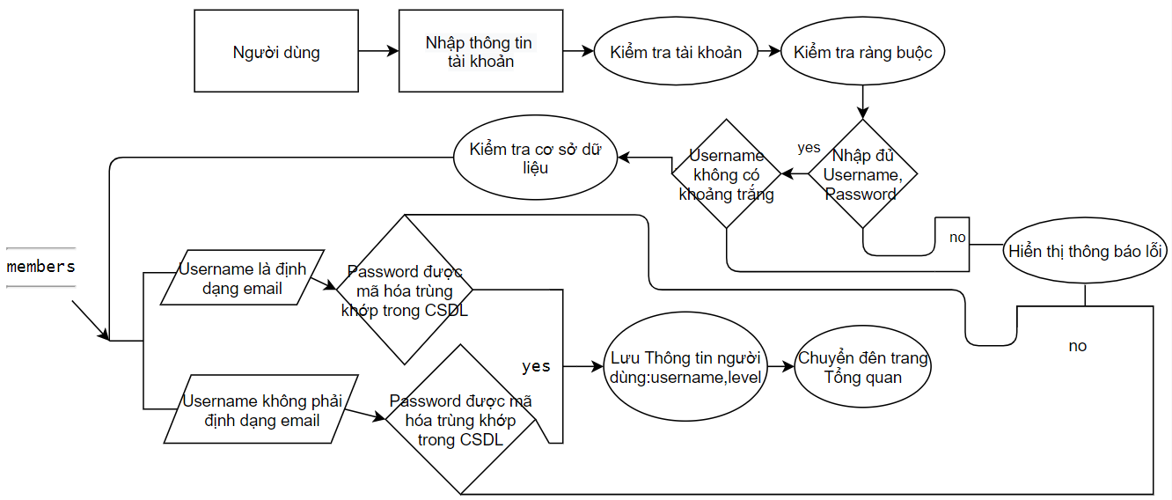

1 : Biểu đồ DFD mức 2 yêu cầu chức năng đăng nhập

## 2.2.4 Báo cáo thống kê

## 2.2.5 Quản lý khách hàng (tương tự QL nhân viên)

## 2.2.6 Quản lý nhân viên (tương tự QL nhân viên)

## 2.2.7 Quản lý hóa đơn (tương tự QL bàn)

# Thiết Kế Hệ Thống:

## Kiến trúc hệ thống

**TẦNG GIAO DIỆN**

**TẦNG NGHIỆP VỤ**

**TẦNG DỮ LIỆU**

**CƠ SỞ DỮ LIỆU**



**NGƯỜI DÙNG**

# Phần III:

**THIẾT KẾ CƠ SỞ DỮ LIỆU**

# Thiết Kế:

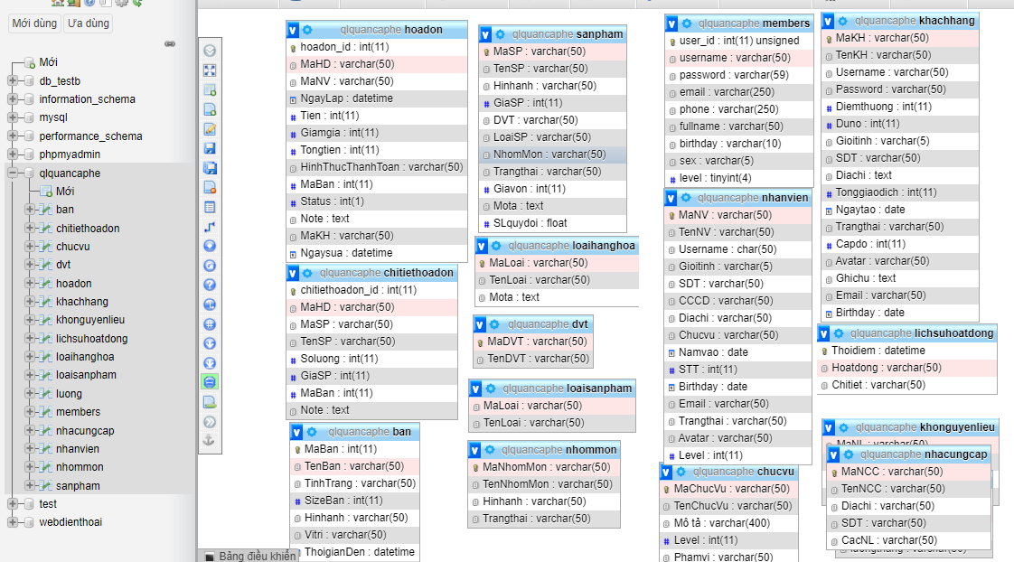

# Phần IV:

**THIẾT KẾ GIAO DIỆN HỆ THỐNG**

# Thiết Kế Giao Diện

## Đăng nhập

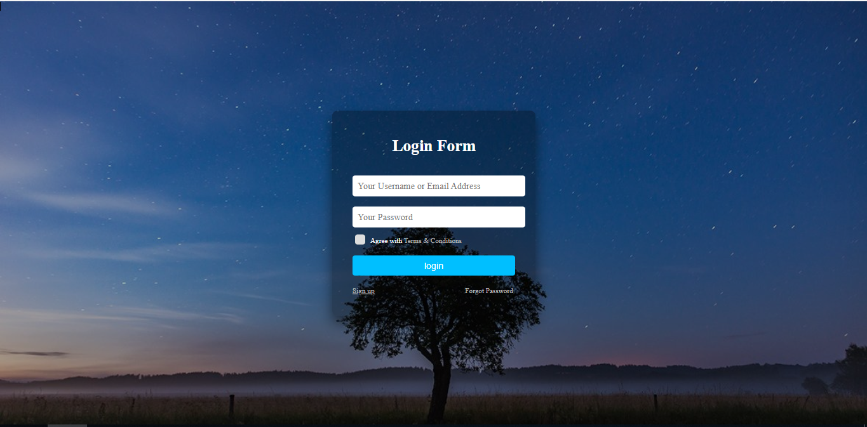

**Hình 1. Form đăng nhập của chương trình.**

Form này dùng để **xác nhận định người dùn**g từ đó xác định chức năng mức quyền hạn có thể sử dụng.

## Đăng ký

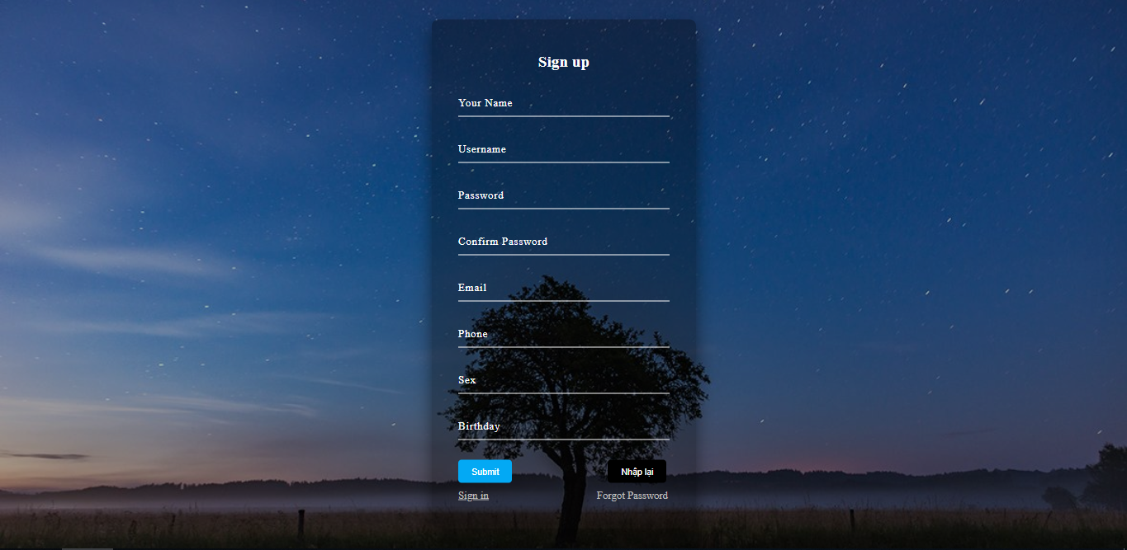

## Giao diện menu chính (khi click biểu tượng trên cùng bên trái)

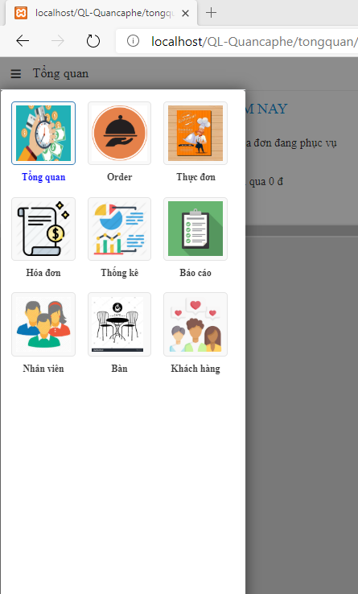

**Hình 2. Giao diện menu chính**

***Trang Tổng quan*** 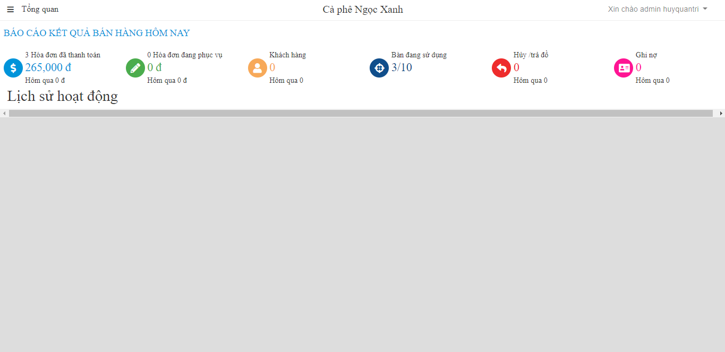

**xem tình trạng**

## Giao diện Order

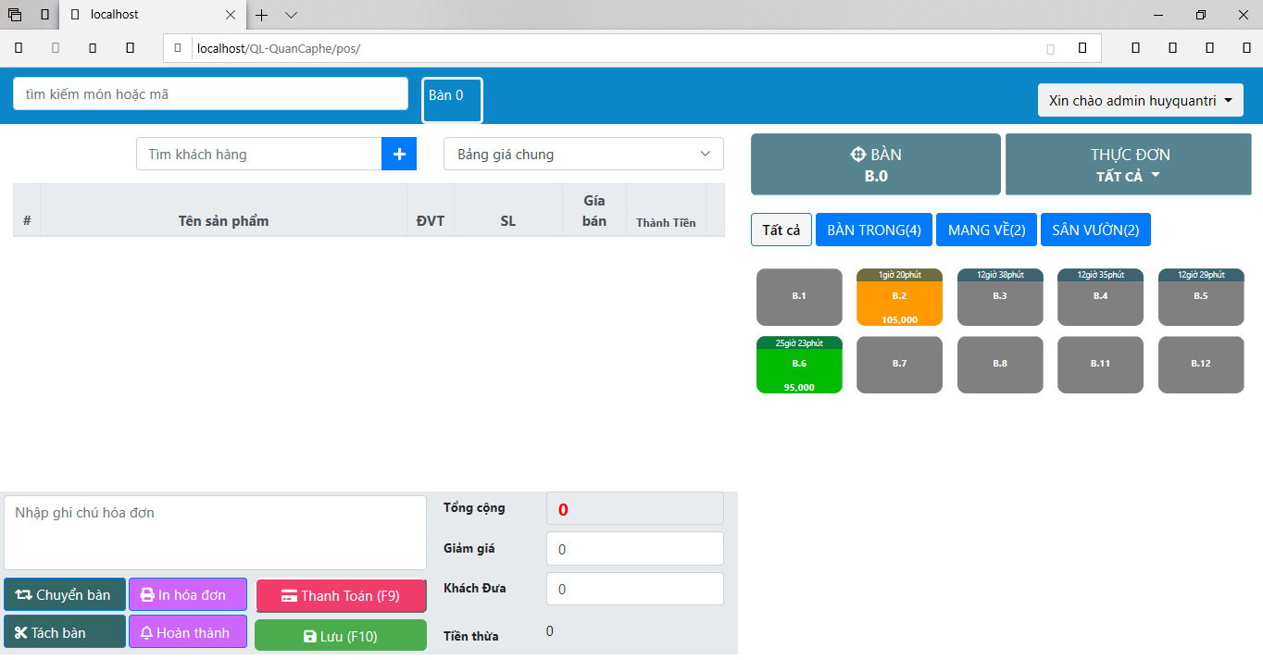

**Hình 4. Giao diện order**

**Quản lý việc gọi món**

## Trang Thực đơn

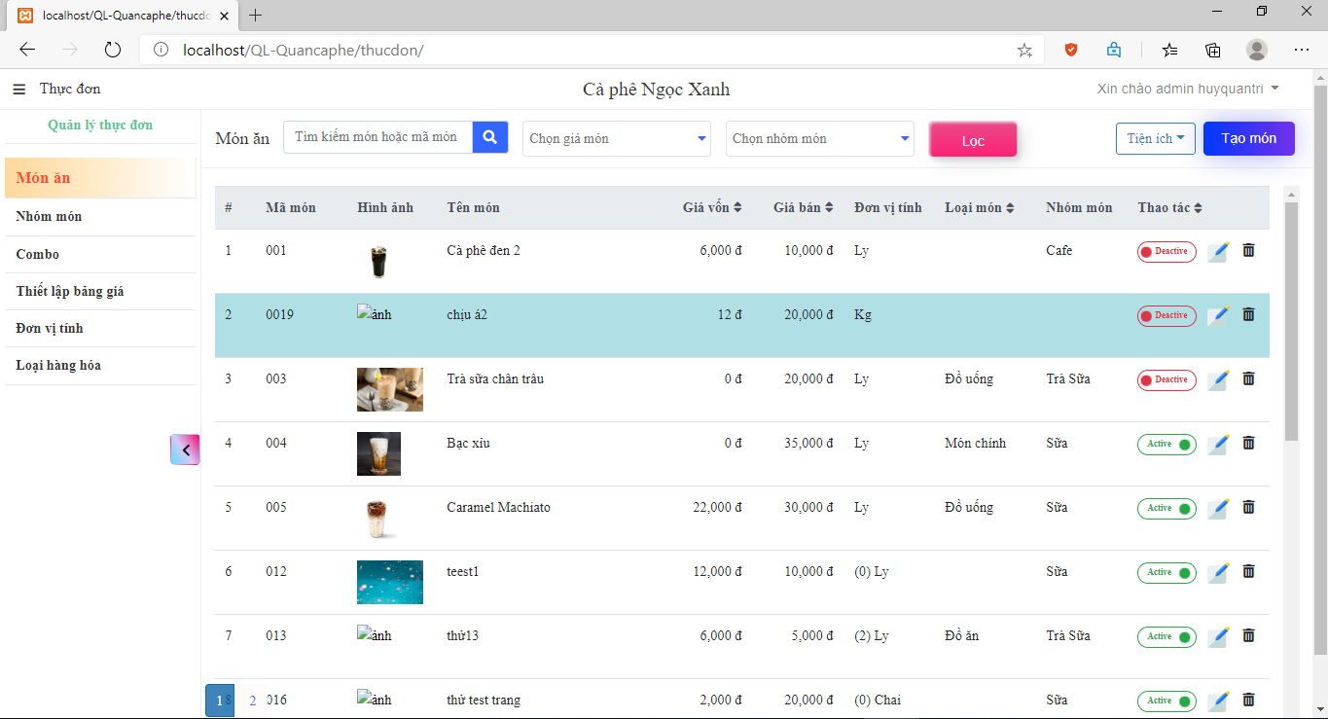

**Hình 5. Giao diện quản lý thực đơn**

## Trang Nhân viên

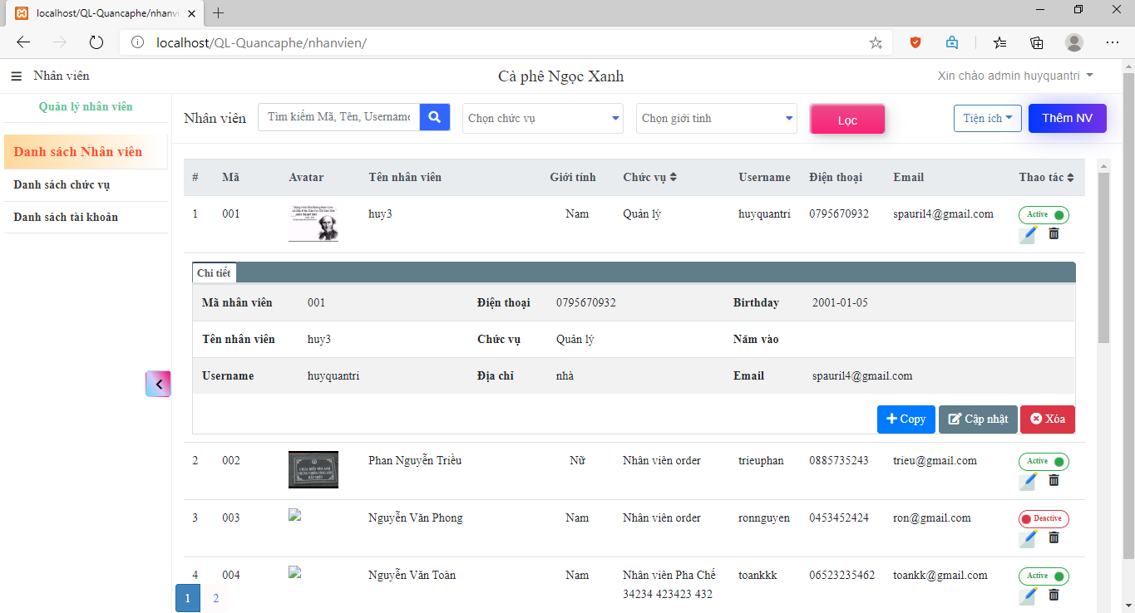

**Hình 6. Giao diện quản lý nhân viên**

## Trang Khách hàng

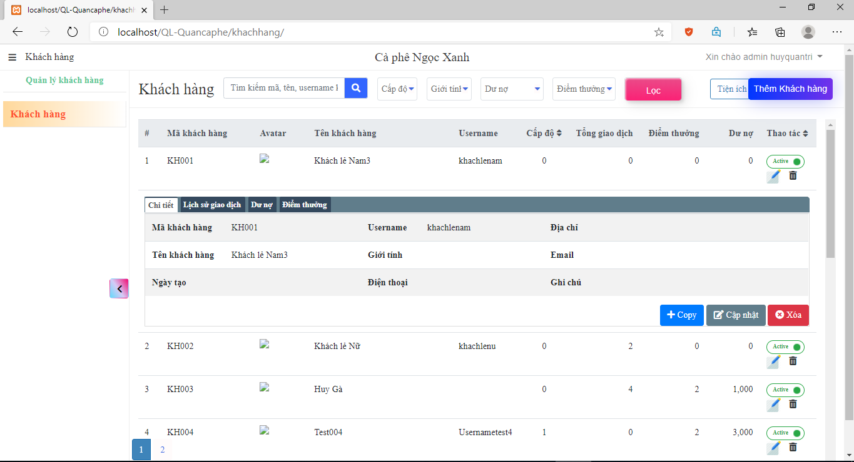

**Hình 7. Giao diện quản lý khách hàng**

## Trang Hóa đơn

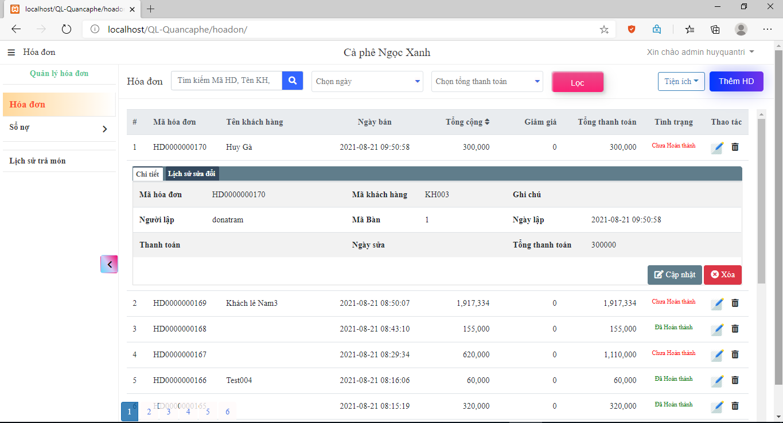

**Hình 8. Giao diện quản lý Hóa đơn**

# Phần V:

**KẾT QUẢ MINH HỌA**

## Đăng nhập

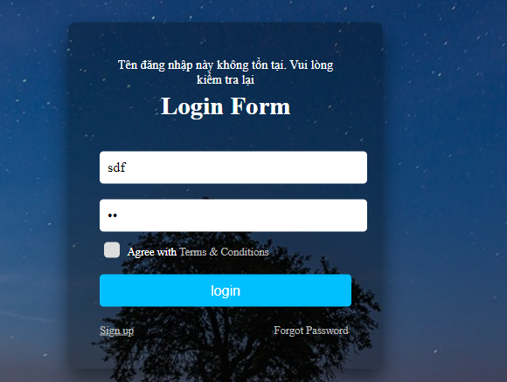

## Đăng ký

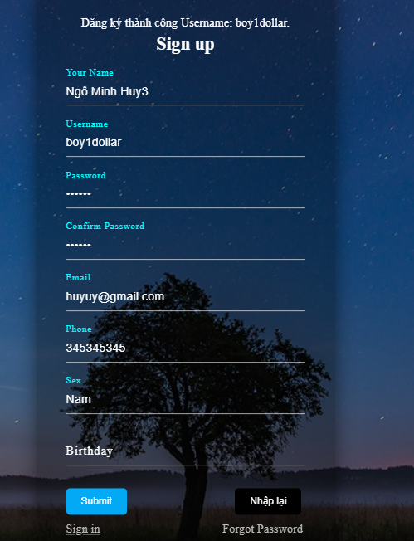

## Tổng quan

***Order***

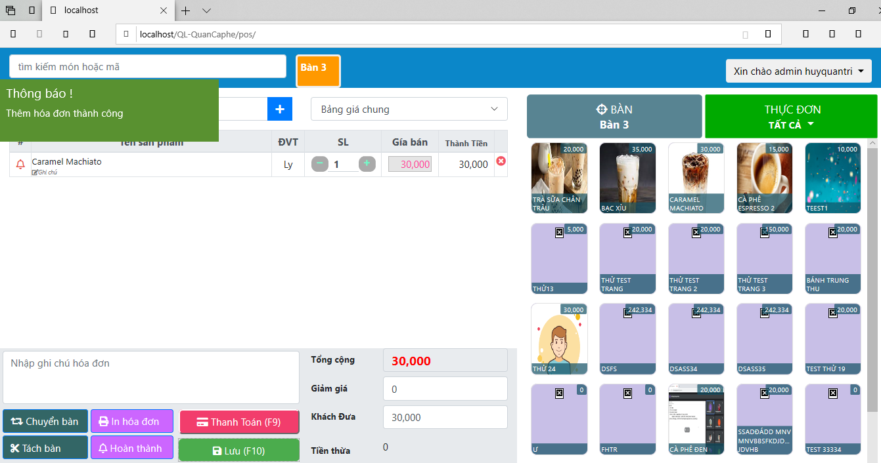

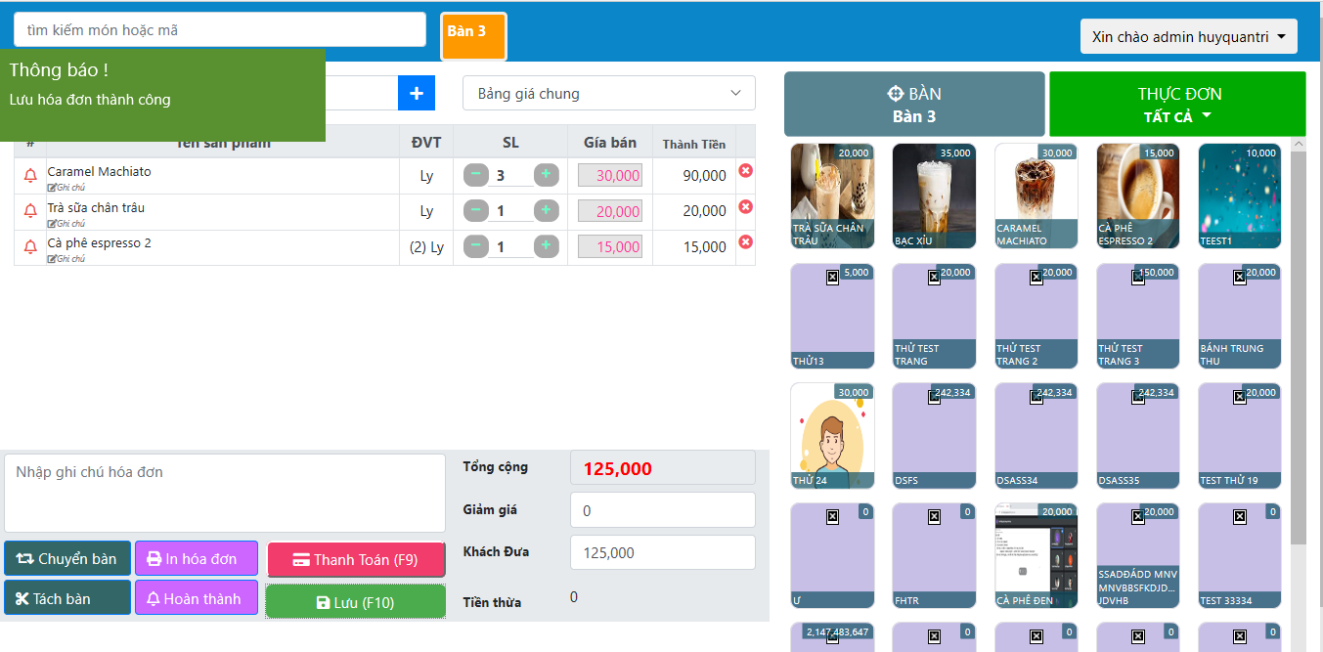

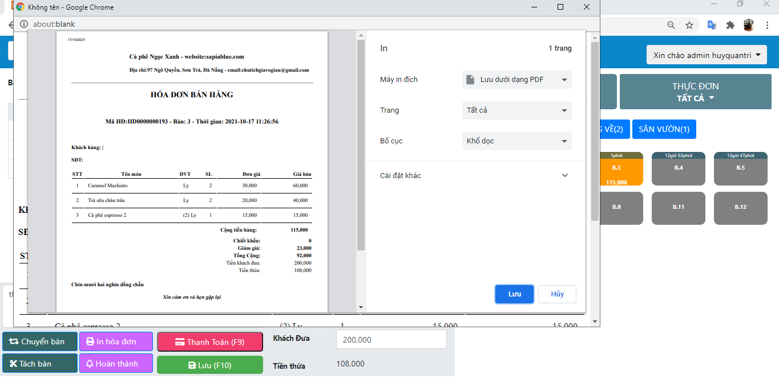

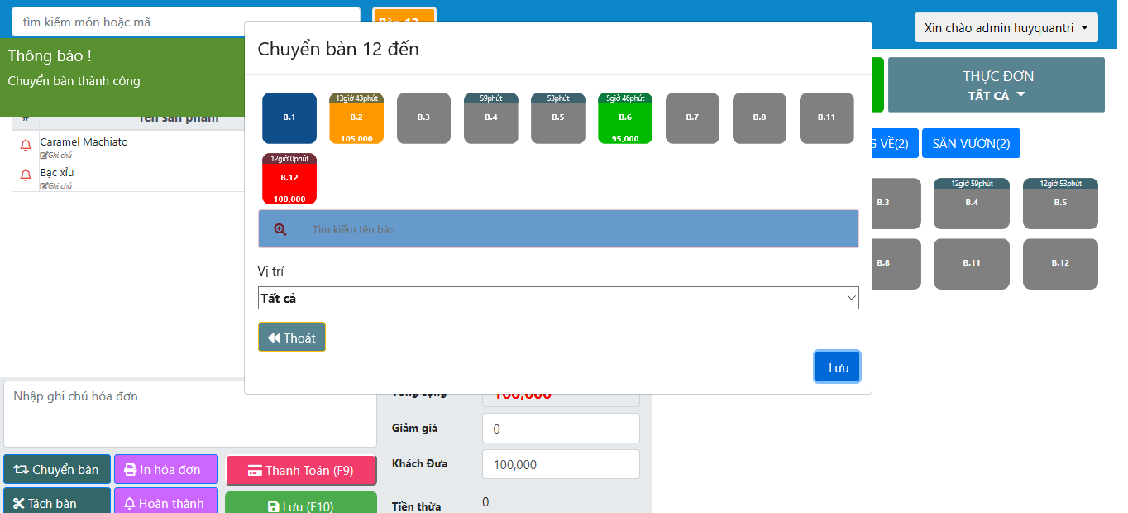

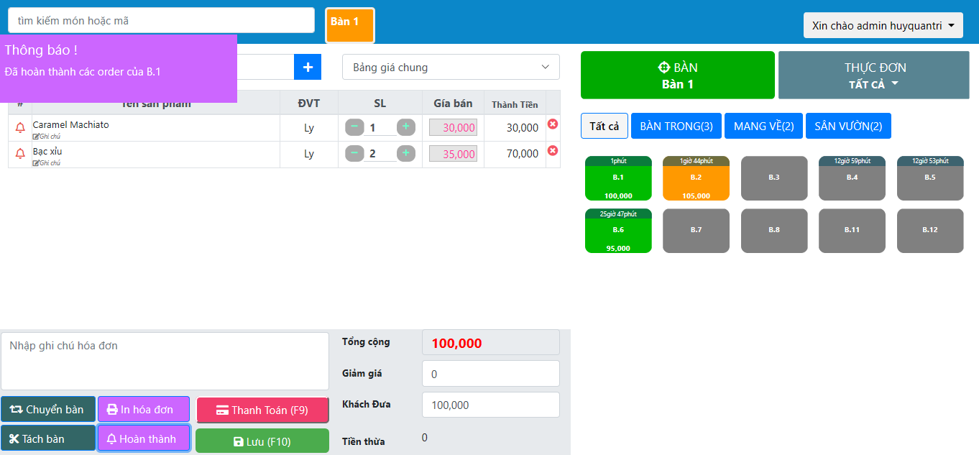

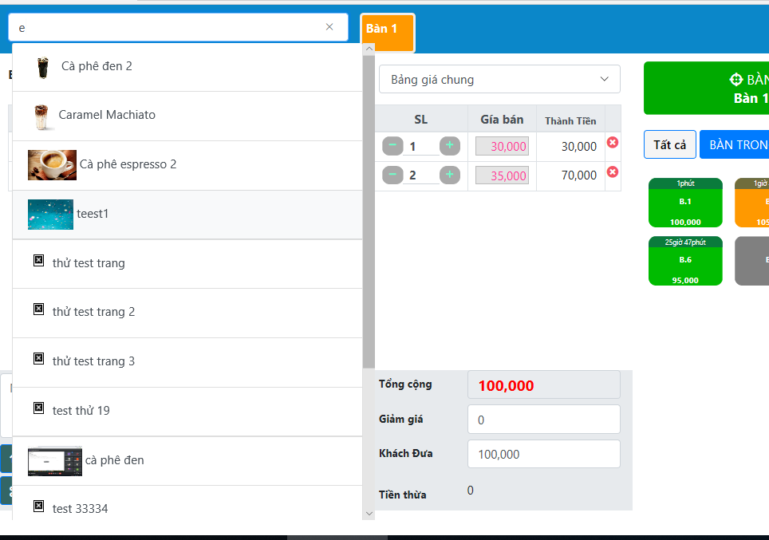

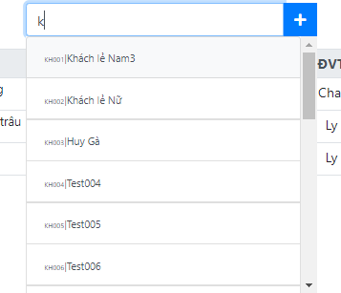 

***Quản lý thực đơn***

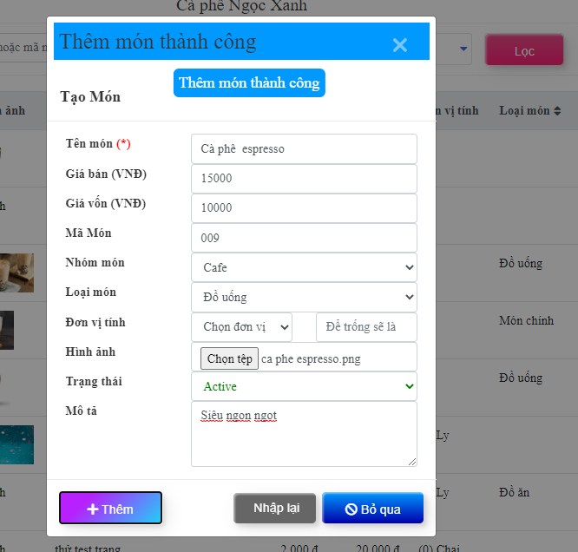

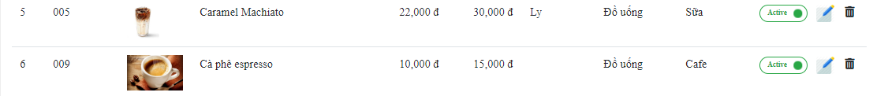

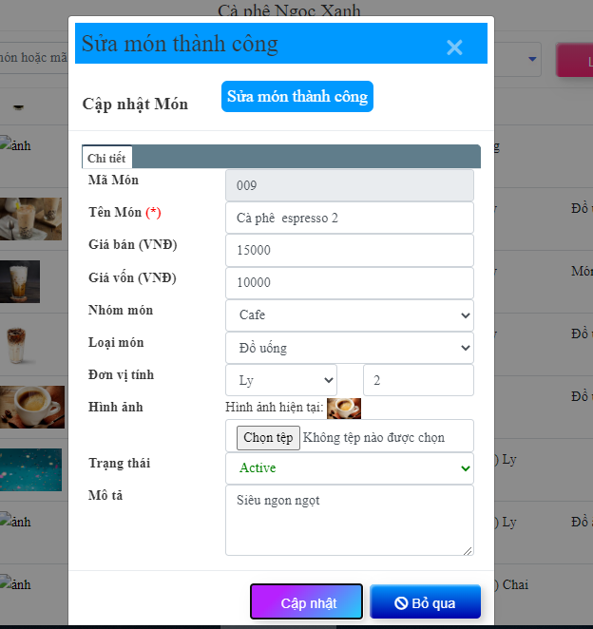



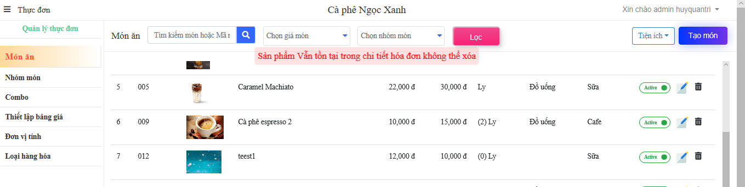

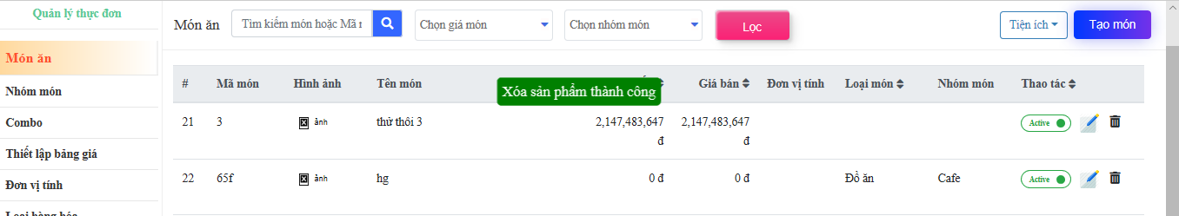

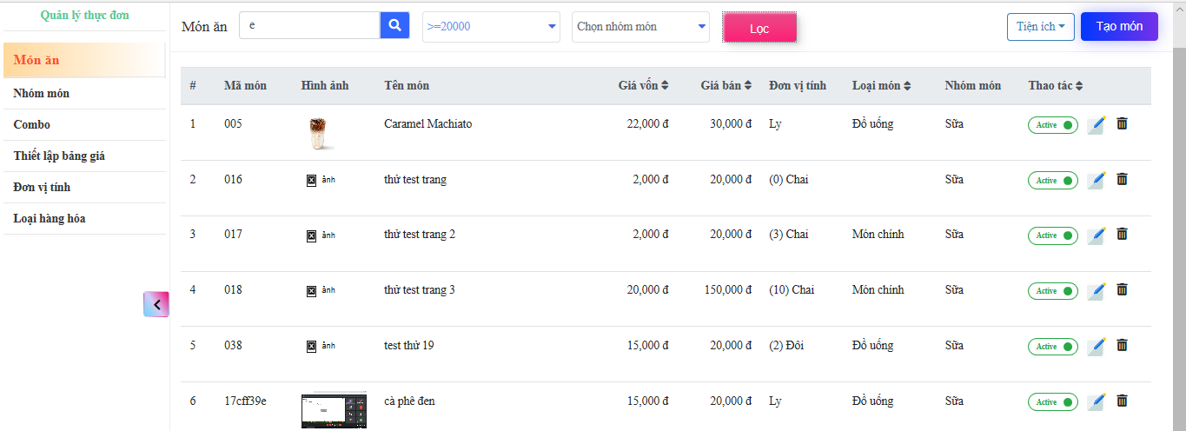

***Quản lý nhân viên***

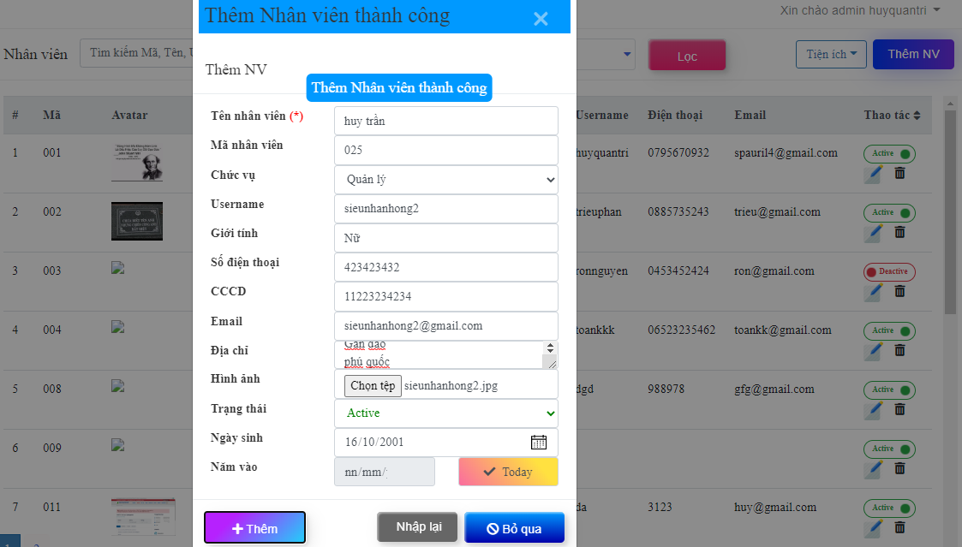

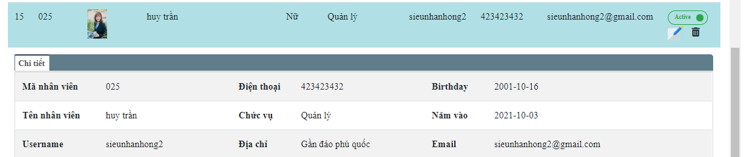

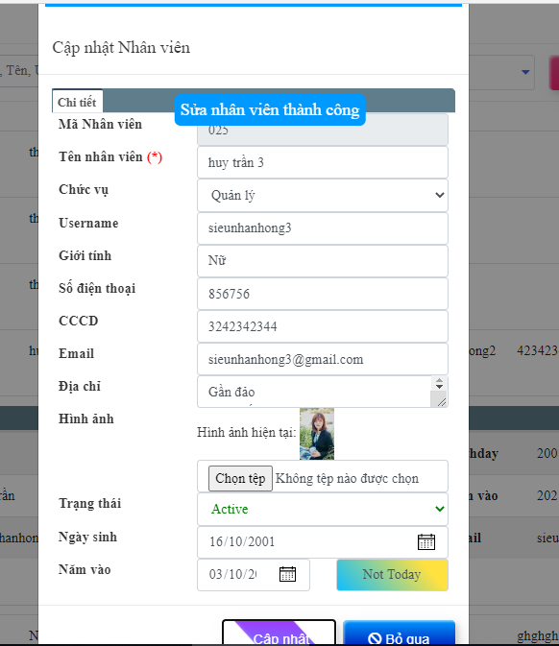

***Quản lý hóa đơn***



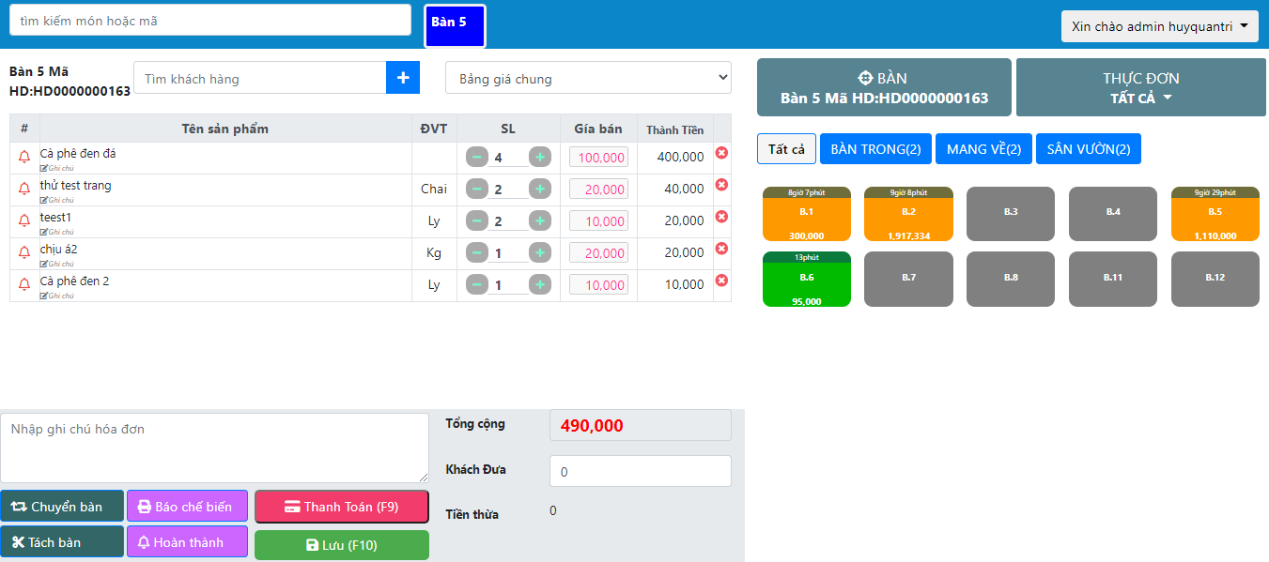

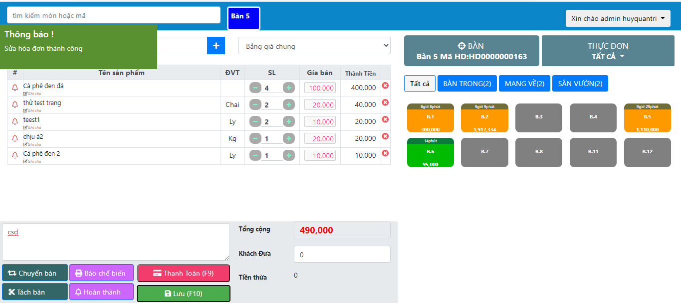

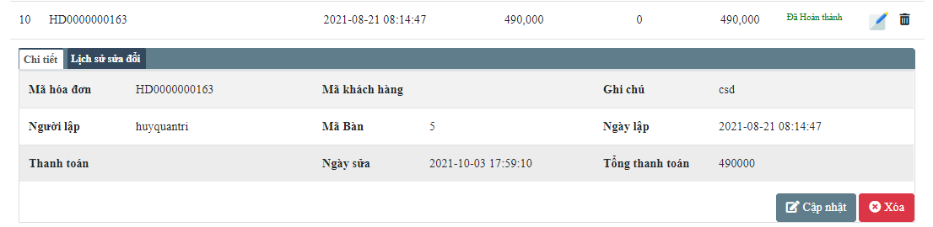

***Quản lý khách hàng***

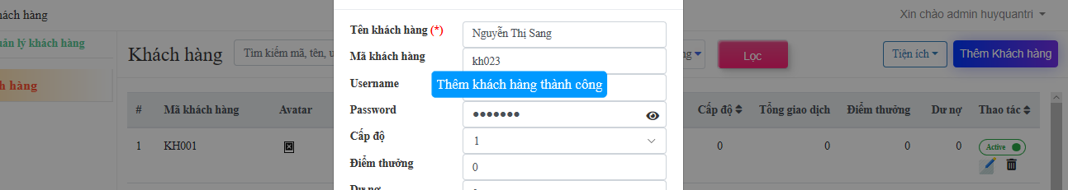



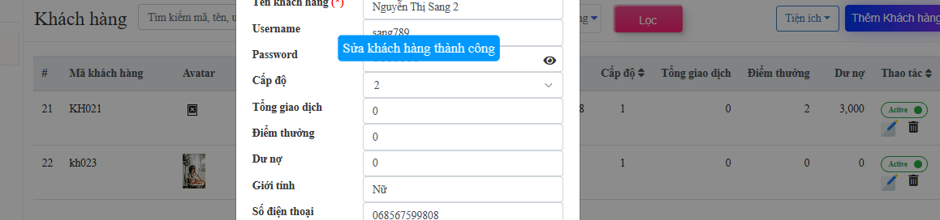

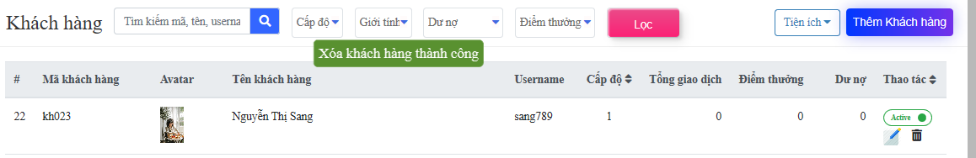

# Phần VI:

**ĐÁNH GIÁ VÀ HƯỚNG PHÁT TRIỂN**

# Đánh Giá:

## Kết quả đạt được

* Phần mềm có giao diện dễ nhìn
* Phần mềm thay thế cách làm thủ công
* Phần mềm có tính thực tiễn
* Đối với người làm : tìm hiểu được nhiều kiến thức

## Hạn chế của đề tài

* Phần mềm không tránh khỏi những hạn chế nhất định:

- Bảo mật chưa tốt

- Phần mềm vẫn còn ít chức năng

- Kỹ năng phân tích hệ thống còn nhiều hạn chế, còn thiếu kinh nghiệm

- Chưa có chức năng xuất file sao lưu. Nhưng có thể lưu trữ tạm thời dữ liệu bằng file sql

* Thiếu trang báo cáo thống kê

## Hướng phát triển

* Tương tự chỉ cần thay đổi một chút về tên có thể áp dụng cho quản lí nhà hàng.
* Tiếp tục bổ sung những chức năng mà phần mềm chưa có: báo cáo thống kê,... để

phần mềm có thể ứng dụng rộng rãi trong mọi trường học.

* Hoàn thiện chức năng sao lưu phục hồi dữ liệu cho chương trình.
* Hoàn thiện tính bảo mật
* Sau khi hoàn thiện hệ thống sẽ có những bước phát triển cao hơn nữa là: quản lí lương, quản lí nhà cung cấp, quản lí nguyên liệu …

**HẾT**

Em xin chân thành cảm ơn khoa Công nghệ thông tin, trường Cao Đẳng Nghề Đà Nẵng thành phố Đà Nẵng đã tạo điều kiện thuận lợi cho chúng em học tập và hoàn thành tốt đề tài này.

Em xin chân thành cảm ơn sự quan tâm, giúp đỡ, hướng dẫn nhiệt tình của cô Võ Ngọc Tú đã giúp em hoàn thành đề tài này.

Xin cảm ơn sự quan tâm, giúp đỡ, ủng hộ, động viên của bạn bè trong quá trình học tập cũng như trong quá trình hoàn thành tiến độ đề tài ở từng giai đoạn.

Mặc dù đã cố gắng hoàn thành đề tài này trong khả năng cho phép nhưng do thời gian có hạn nên chắc chắn sẽ không tránh khỏi những thiếu sót. Chúng em rất mong nhận được sự thông cảm, góp ý tận tình chỉ bảo của thầy cô và các bạn.

Tài liệu tham khảo:

website: https://pos365.vn

website: https://fabi.vn

website: https:/www.kiotviet.vn/

source code Đồ án Quản lý cà phê giống kiotviet: https://www.youtube.com/watch?v=3Cdb64v_8iw

website : https://www.w3schools.com/jquERy/default.asp

website: https://www.w3schools.com/bootstrap/

website: https://www.w3schools.com/js/js_ajax_intro.asp

website: https://www.stackoverflow.com